9.14作业

1 .什么是类，对象，他们的关系是怎么样的。

类:是一个模板，描述一类对象的行为和状态。对象:它是类的实例，有属性和行为，通过方法体现。关系:对象是类的实例，没有类就没有对象。

2 .构造方法有几种？请简单说一下

默认构造方法，自定义构造方法。在创建一个对象的时候，至少要调用一个构造方法。构造方法的名称必须与类同名，一个类可以有多个构造方法。默认构造方法没有参数，方法体没有语句。

3 .数据类型有几种？以及每种的默认值是多少?请简单说一下

8种基本数据类型，3种引用数据类型

int byte short 都为 0, long 0L, char 空格

float 0.0f, double 0.0d

boolean 为false。

class，[ ]，interface接口。

4. 强制类型转换需要注意什么？

1、只能在继承层次内进行类型转换

2、在将超类转换成子类之前,应该使用instanceof进行检查.

3.条件是转换的数据类型必须是兼容的。

5. 变量有几种？他们的作用范围是什么？

3种，

类变量：也叫静态变量，独立于方法之外的变量，用static修饰。

实例变量：独立于方法之外的变量，不过没有static修饰。

局部变量：类的方法中的变量。局部变量声明在方法、构造方法或者语句块中；

6 .访问修饰符有几种？他们的作用范围是什么？

java中的访问修饰符有public、protected、default、private四种

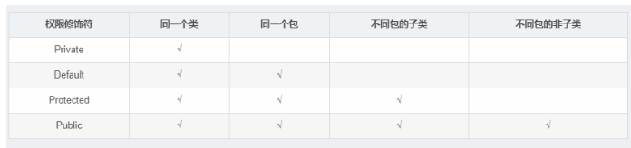

7 .static 修饰的类，变量，方法和普通对象的类，变量，方法有什么区别

1.static修饰的类加载不需要new，类方法内部只能调用静态的属性和静态的方法，不能调用非静态的属性和方法，但是非静态能调用静态的。

2.类变量所在的类的所有对象共用这一个属性,存放在静态域中， 属性随着类的加载而加载，它是类变量,其加载早于对象,不需要new即可加载。

8 .a++ 和 ++a的区别是什么

1、a++是先执行表达式后再自增，执行表达式时使用的是a的原值。

2、++a是先自增再执行表达示，执行表达式时使用的是自增后的a。

9. 运算符优先级最高的是哪个？

优先级最高的是等号

10 .循环语句有几种？请简单列一下

循环有两种，一种是在处理前判断条件，一种是处理后判断条件。

从java来说， for 和 while 都属于第一种， do ..... while()则属于第二种。

主要的差别是第二种必然会执行一次，第一种可能不会执行。

11 .if条件语句可以有多个else吗？

if是条件判断，如果满足条件就会进入相应的条件分支，可以进入多个if分支。

12. continue 和 break 在循环语句中的区别？

break和continue都可以用来跳出当前循环，但是两者的主要区别是：

1、当循环执行到break语句时，就退出整个循环，然后执行循环外的语句。

2、当循环语句执行到continue时，当次循环结束，重新开始下一轮循环。如果已经是最后一轮循环了，那么这是的continue就与break效果一样了。

13 .StringBuilder 与StringBuffer的区别？

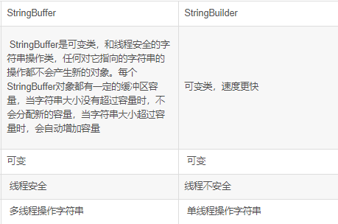

14 .final, finally的区别？

final ：

1、修饰符（关键字） 如果一个类被声明为final,意味着它不能再派生新的子类，不能作为父类被继承。因此一个类不能及被声明为abstract，又被声明为final的。

2、将变量或方法声明为final,可以保证他们使用中不被改变。被声明为final的变量必须在声明时给定初值，而以后的引用中只能读取，不可修改，被声明为final的方法也同样只能使用，不能重载。

finally:

在异常处理时提供finally块来执行清楚操作。如果抛出一个异常，那么相匹配的catch语句就会执行，然后控制就会进入finally块，如果有的话。

15 .jvm由哪几部分组成

JVM 的结构基本上由 4 部分组成：

1、类加载器，在 JVM 启动时或者类运行时将需要的 class 加载到 JVM 中

2、执行引擎，执行引擎的任务是负责执行 class 文件中包含的字节码指令，相当于实际机器上的 CPU

3、内存区，将内存划分成若干个区以模拟实际机器上的存储、记录和调度功能模块，如实际机器上的各种功能的寄存器或者 PC 指针的记录器等

4、本地方法调用，调用 C 或 C++ 实现的本地方法的代码返回结果

16 .用java语言描述你周围常见的事物？例如一只猫，一条狗，一座大楼，空调，手机，等等。

public class Animal{

Animal cat ＝new Animal;

Animal dog ＝ new Animal;}

public class Company{

Company building＝new Company;

Company airconditioning＝new Company;

Company smartphone＝new Company;}

17. 自己手动画一下jvm的内存分部图。

